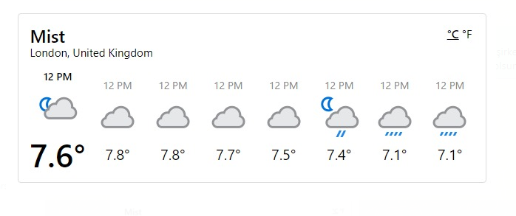

Aşağıda paylaşılan api’ı kullanarak, yukarıda ki ekran ki ekran görüntüsünü elde edeceğimiz bir react uygulaması istemekteyiz.  
Hava durumunu gösteren, hava koşullarına göre dönülen görselleri ekranda gösteren.  
  
Celsius ve fahrenheit şeklinde gösterim şekli resimde bulunan  kısmına tıklanarak değiştirilebilmeli. Sıcaklık değerleri her 10 saniyede bir yeniden api’dan çekilen son güncel duruma göre güncellenmelidir.

Api:

<https://api.weatherapi.com/v1/forecast.json?key=698dc13c77094cf187695058201212&q=London&days=1>